学院jsahvc.edu.cn域名邮箱注册申请、绑定指南
尊敬的校园网用户：
目前学院邮件系统“注册新用户功能”可以从信息门户中直接申请使用。输入教师工号和密码进入信息门户首页右部有一个功能模块“邮件系统”。其中有两个选项：“绑定邮箱 ”与“注册开通”；没有学院邮箱的用户直接点击“注册开通”使用，已有邮箱的用户可以将点击“绑定邮箱”到信息门户中直接读取邮件信息和密码修改操作。
如有使用问题，请联系网络管理中心王老师，内线8898，外线86158299。

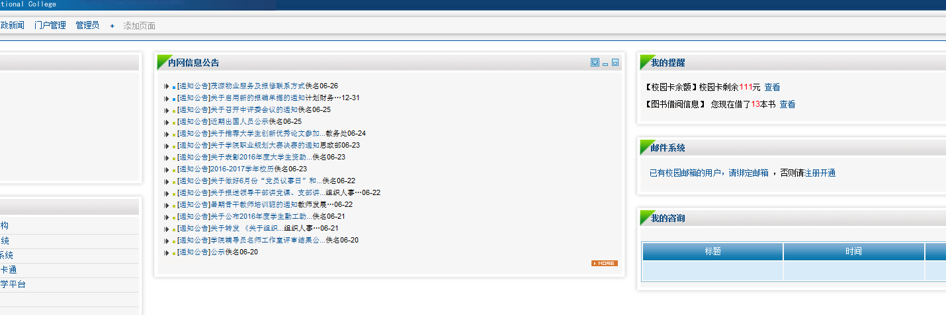
图1 信息门户中邮件系统模块

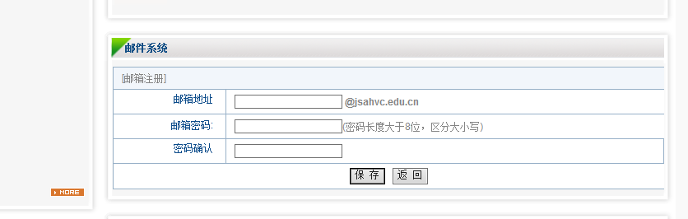
图2 通过信息门户注册邮箱

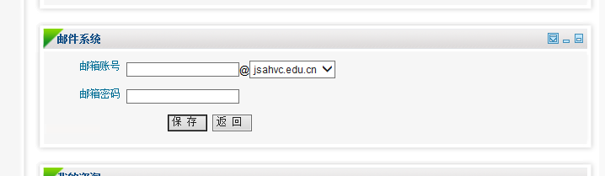
图3 通过信息门户将已注册邮箱绑定

